# FUllHAN/Application Engineer

## 1. peripherals

### 1.1 cache一致性

核心：CPU

手段：DMA

Start：外设，这里为ALC5616 To：SRAM

将数据从I/O读入SRAM：先将cache进行invalid操作，DMA进行数据搬运，搬运结束后CPU再进行访问，不会由于hit读取过时数据；

将数据从SRAM写入I/O：先将cache进行clean操作，CPU将数据写入cache中，DMA再将数据搬运回I/O中；

CPU需要访问变量A：

cache中含有变量A，发生hit，此时A在I/O中发生变化，产生一致性问题（脏数据），解决措施：invalid cache，由DMA重新从I/O搬运数据；

cache中不含变量A，发生miss，需要从MEM中读取数据，MEM中没有就从I/O将数据读入MEM再传回给CPU；

CPU需要写回变量A：

cache中含有变量A，发生hit，写回I/O中，与CPU中的新数据不一致，解决措施：clean cache，CPU将数据写入cache中，由DMA将数据从cache搬运至I/O中；

cache中不含变量A，直接CPU写数据至cache，由DMA将数据搬运至I/O；

### 1.2 SPI时序

SPI是Serial Peripheral Interface的缩写，是一种高速的全双工通信总线，主要应用在EEPROM、FLASH、实时时钟等。有主Master、从Slave两种工作模式。一个SPI通讯可以包含单个Master、多个Slave，其中SCK由Master进行提供，全双工。

一般有四根线，分别是SCK时钟线，MOSI主设备输出从设备输入、MISO主设备输入从设备输出、CS/SS片选信号线，连接方式如下：

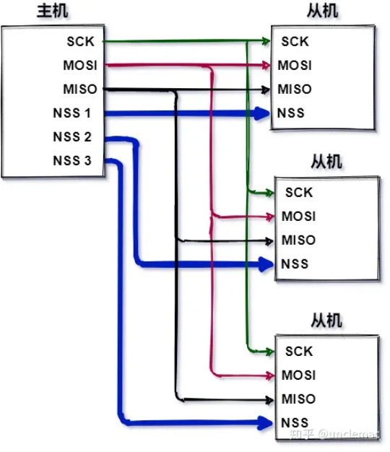.

SPI多从机连接方式

SPI工作模式：

1. Master先将需要操作的Slave对应的NSS线电平拉低，保证一对一通讯；
2. 如果是MOSI，即主机输出从机输入，主机产生相应时钟信号，主机将数据按bit发送给从机；
3. 如果是MISO，即主机输入从机输出，主机产生相应时钟信号，从机将数据按bit发送给主机；

这里注意是按bit进行数据读写，先发送的数据先接收，如下图所示：

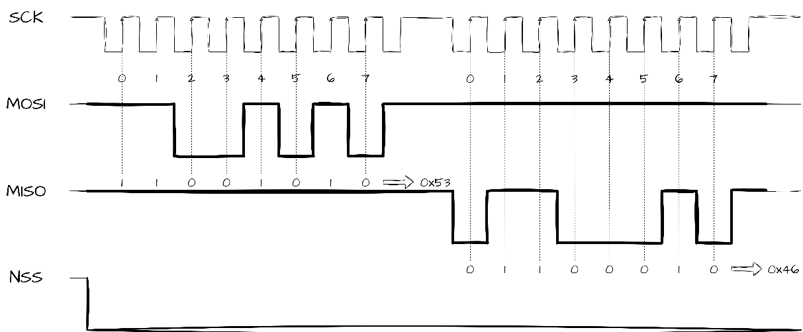

SPI数据读写

时钟极性和相位极性

时钟极性CKP：

CKP = 0：时钟空闲IDLE为低电平 0；

CKP = 1：时钟空闲IDLE为高电平1；

相位极性CKE：

CKE = 0：在时钟信号SCK的第一个跳变沿采样；

CKE = 1：在时钟信号SCK的第二个跳变沿采样；

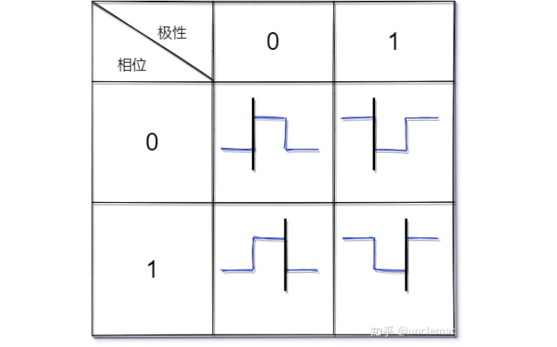

时钟极性和相位极性的配置称为SPI模式

|  |  |  |
| --- | --- | --- |
| SPI Mode | CPOL/时钟 | CPHA/相位 |
| 0[00] | 0 | 0 |
| 1[01] | 0 | 1 |
| 2[10] | 1 | 0 |
| 3[11] | 1 | 1 |

根据表格及上图，可以确定上图的 SPI数据读写 的工作模式为3

### 1.3 I2C时序

I2C（Inter-Integrated Circuit）两线式串行总线，属于一个master，多个slave的总线结构，每个设备都有一个特定的DEVICE_ID。I2C两线为双向，分别为串行时钟线SCL，串行数据线SDA，通信方式均是由master发起，slave响应。高速I2C总线一般传输速度400k bps。

开始信号：sda电平由高变低，scl电平由高变低

结束信号：sda电平有低变高，scl电平由低变高

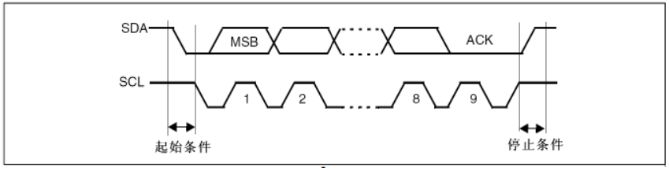

I2C总线时序图_开始及结束标志

根据sensor的spec文档或者datasheet，查看I2C的读写逻辑，一般对于res：8，data：8来说

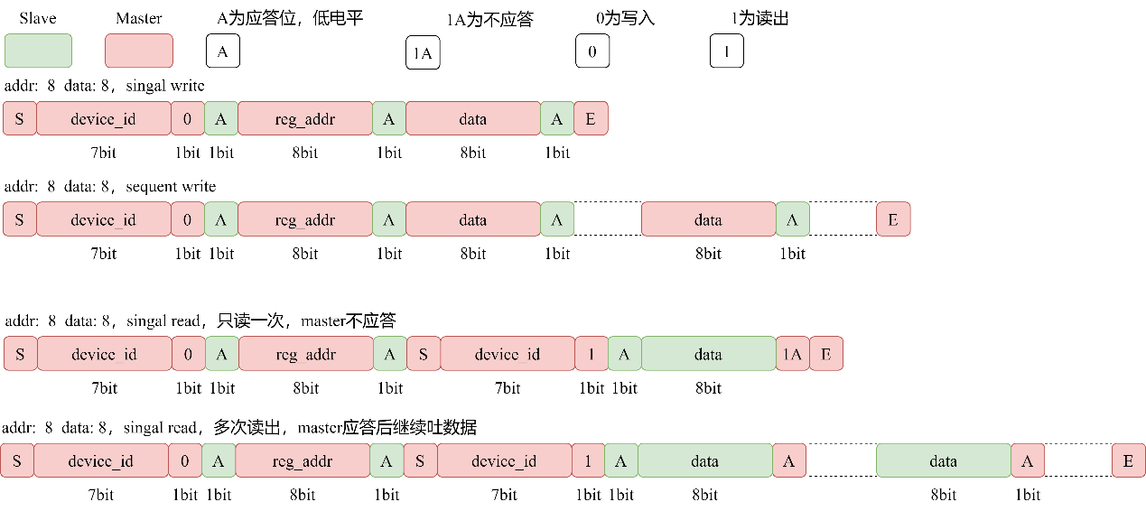

## 2. pipeline & 3A

### **2.1 RAW data**

//解决sensor自身硬件导致问题，如黑电平（Black Level Correction，BLC）、固定噪声（Fixed-Pattern Noise，FPN）、镜头阴影矫正（Lens Shield Correction，LSC）、镜头畸变矫正（Lens Distortion Correction，LDC）、坏点矫正（Defective Pixel Correction，DPC ）

2.1.1 黑电平（Black Level Correction，BLC）

2.1.2 坏点矫正（Defective Pixel Correction，DPC ）

2.1.3 绿通道平衡（Green Balance， GB）

2.1.4 镜头阴影矫正（Lens Shield Correction，LSC）

2.1.5 固定噪声（Fixed-Pattern Noise，FPN）

2.1.6 GAIN

2.1.7 3DNR/2DNR

2.1.8 WB

去马赛克Demosaic/CFA插值（Color Filter Array，CFA）

### 2.2 RGB data //色度域降噪 CGAMMA

2.2.1 高光恢复（，HLR）

2.2.2 CCM色彩矩阵

2.2.3 CGAMMA色度域降噪

RGB2YC（422）

### 2.3 YUV data //亮度域降噪 YGAMMA、YIE、CIE

2.3.1 亮度降噪YNR

2.3.2 锐化 APC

2.3.3 YGAMMA

2.3.4 YIE

2.3.5 CNR

2.3.6 PURPLE

2.3.7 CHROMA

2.3.8 CIE

2.3.9 LDC

2.3.10 SCALER

## 3. sensor bright up and debug

### 3.1 sensor bright up

1. 与客户沟通需求，向sensor FAE申请配置邮件，主要包括：

LINEAR or WDR：linear

Bit depth：10/12

CIS_CLK：24M/27M

HTS * VTS：？？ * 1125

Active_W * Active_H：1920 * 1080

Frame rate：25/30

2. sensor接入，新建对应sensor的文件夹，将邮件中的配置写入其中，将AE相关函数写为固定曝光，看是否正常出图。

### 3.2 debug

1. 检查setting及硬件是否存在问题：度信抓RAW

2. 检查IIC及配置时钟是否有误，device_id，mode(addr_16_data_8，addr_8_data_8)

3. 前两步后sensor输出就应该是正常的，通过示波器确定输出波形是否正常

4. ISP状态寄存器查看：active_pixel_per_line，total_active_pixel_per_frame

比如检测到sensor输出的active_w数据多一个或者少一个，vi对sensor的数据上升沿采样还是下降沿采样导致

5. 通过示波器发现sensor有输出，isp这边的vi发现没有检测到输入，mipi时序

### 4. coding & Tuning

# KAMI/Firmware Engineer